1.4.5. Lumineszenz

Lumineszenz bezeichnet das Aufleuchten einer Substanz unter Energieeinwirkung. Diese regt einzelne Elektronen an. Beim Rückfall der Elektronen von energetisch höheren Zuständen auf niedrigere Energieniveaus wird die überschüssige Energie als Strahlung emittiert. Je nachdem, ob das Aufleuchten mit Beendigung der Energieeinwirkung erlischt oder weiterhin anhält, unterscheidet man zwischen Fluoreszenz und Phosphoreszenz.
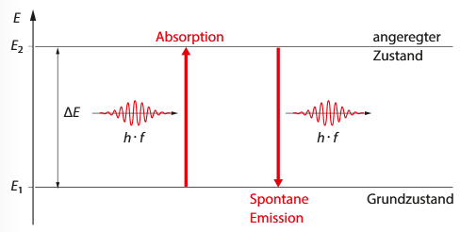
Bei der Resonanzfluoreszenz hat das emittierte Licht dieselbe Frequenz wie das absorbierte Licht.

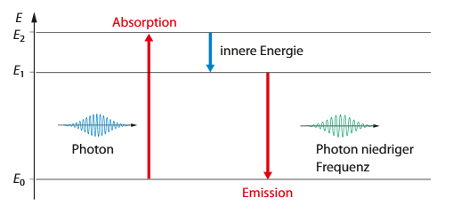
Es kann bei der Fluoreszenz aber auch zu einer Verschiebung der Frequenz kommen. Durch Anregung gelangt das Photon vom Grundzustand E₀ in den kurzlebigen Anregungszustand E₂. Es erfolgt ein strahlungsloser Übergang in E₁ und eine Emission eines sichtbaren Photons innerhalb von 10^{–8} s beim Übergang in E₀. Es erfolgt kein Nachleuchten.

Bei Phosphorverbindungen ist zu beobachten, dass diese über Minuten oder Stunden nachleuchten. Ursache ist, dass das Photon nach der Anregung in einen langlebigen (metastabilen) Zustand wechselt und erst dann unter Aussendung eines Photons in den Grundzustand zurückkehrt.

